|  |  |  |  |  |
| --- | --- | --- | --- | --- |
| 姓名 | 李栩雅 | | 指导老师:黄 芳 | 日期:2022/6/8 |
| 实验目的 | 理解反向传播网络的结构和原理，掌握反向传播算法对神经元的训练过程，了解反向传播公式。通过构建BP网络实例，熟悉前馈网络的原理及结构。 | | | |
| 网络  拓朴图 |  | | | |
| 训练  数据集 |  | | | |
| 改变参数 | 改变学习率 | | | |
| 训练误差（每50为一代） | 学习率：0.5  最初：1.76  第一代：0.87  第二代：0.16  第三代：0.06 | | 学习率：0.8  最初：1.76  第一代：1.09  第二代：0.21  第三代：0.07 | 学习率：1  最初：1.77  第一代：0.8  第二代：0.12  第三代：0.04 |
| 模拟的问题或函数 | 多数赞成表决器 | | | |
| 观测结果 |  | |  |  |
| 改变参数 | 改变网络结构 | | | |
| 网络拓扑图 |  | | | |
| 训练误差（每50为一代） | 学习率：0.5  最初：1.80  第一代：0.1  第二代：0.03 | | 学习率：0.8  最初：1.84  第一代：0.1  第二代：0.02 | 学习率：1  最初：1.73  第一代：0.26  第二代：0.06 |
| 观测结果 |  | |  |  |
| 一些随机的测试 |  | | | |
| 模拟的问题或函数 | 异或问题 | | | |
| 网络拓扑图 |  | | | |
| 训练  数据集 |  | | | |
| 改变参数 | 改变学习率 | | | |
| 训练误差（每50为一代） | 学习率：0.5  最初：0.68  第一代：0.61  第二代：0.35  第三代：0.11  第四代：0.05 | | 学习率：0.8  最初：0.81  第一代：0.59  第二代：0.27  第三代：0.08 | 学习率：1  最初：0.69  第一代：0.65  第二代：0.47  第三代：0.12  第四代：0.04 |
| 观测结果 |  | |  |  |
| 学生结论 | | BP神经网络的计算过程由正向计算过程和反向计算过程组成。  正向传播过程，输入模式从输入层经隐单元层逐层处理，并转向输出层，每一层神经元的状态只影响下一层神经元的状态。  如果在输出层不能得到期望的输出，则转入反向传播，将误差信号沿原来的连接通路返回，通过修改各神经元的权值，使得误差信号最小。  观察改变bp网络结构和参数，可以看到：   1. 复杂的网络结构训练收敛地更快。 2. 学习率越低的结构收敛速度越慢。   BP网络存在的缺陷:   1. 学习速度慢,即使是一个简单的问题，一般也需要几百次甚至上千次的学习才能收敛。 2. 容易陷入局部极小值。 3. 网络层数、神经元个数的选择没有相应的理论指导。   网络推广能力有限。 | | |

**感知器设计**

**代码如下：**

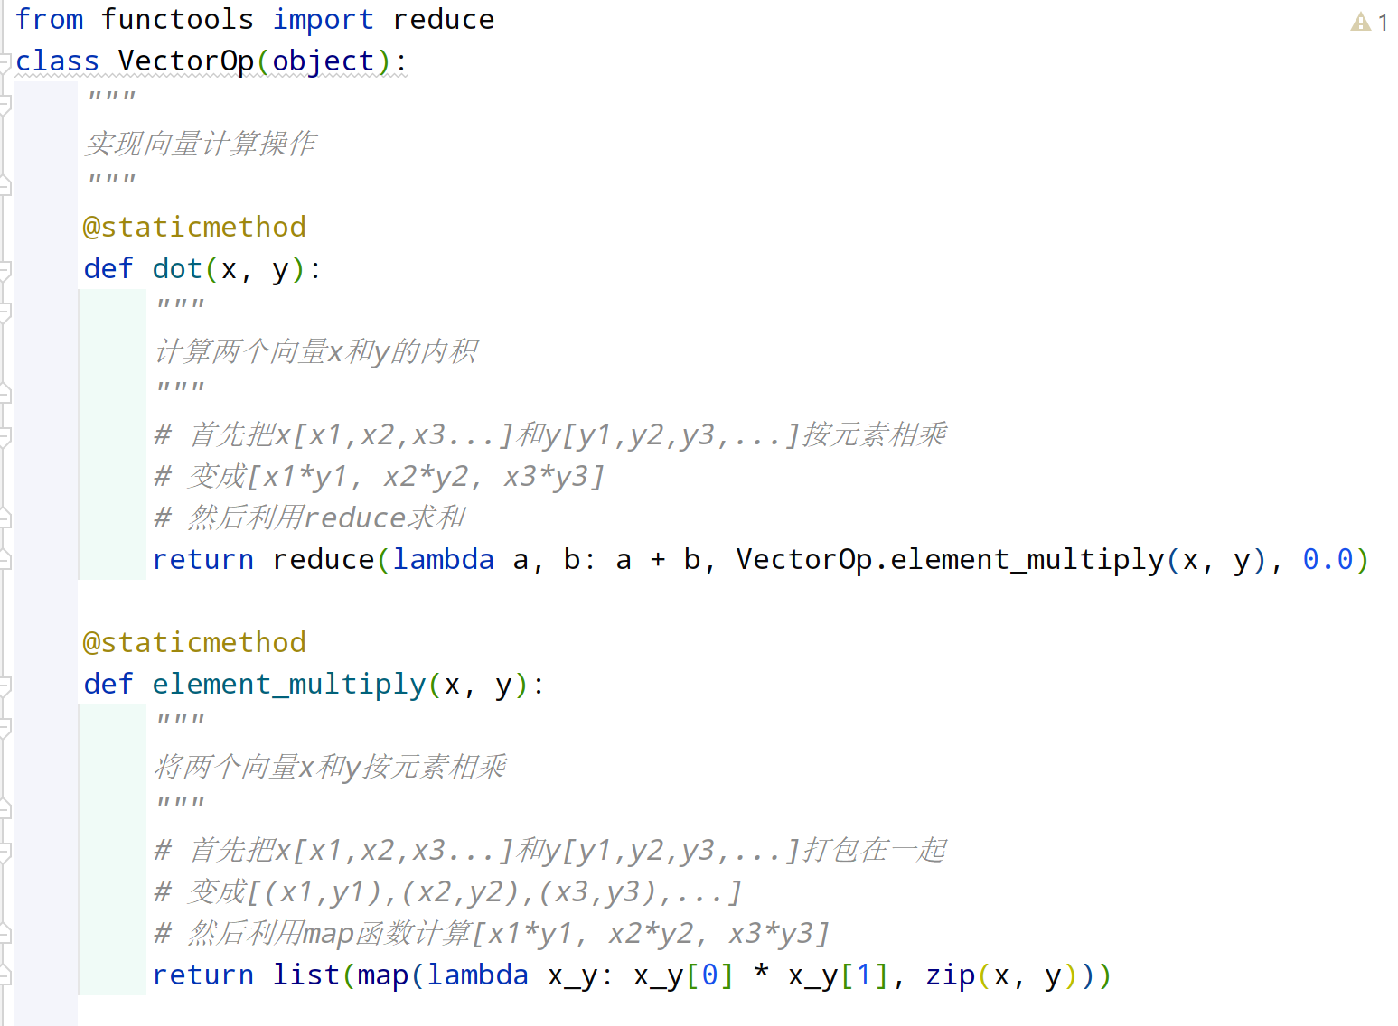

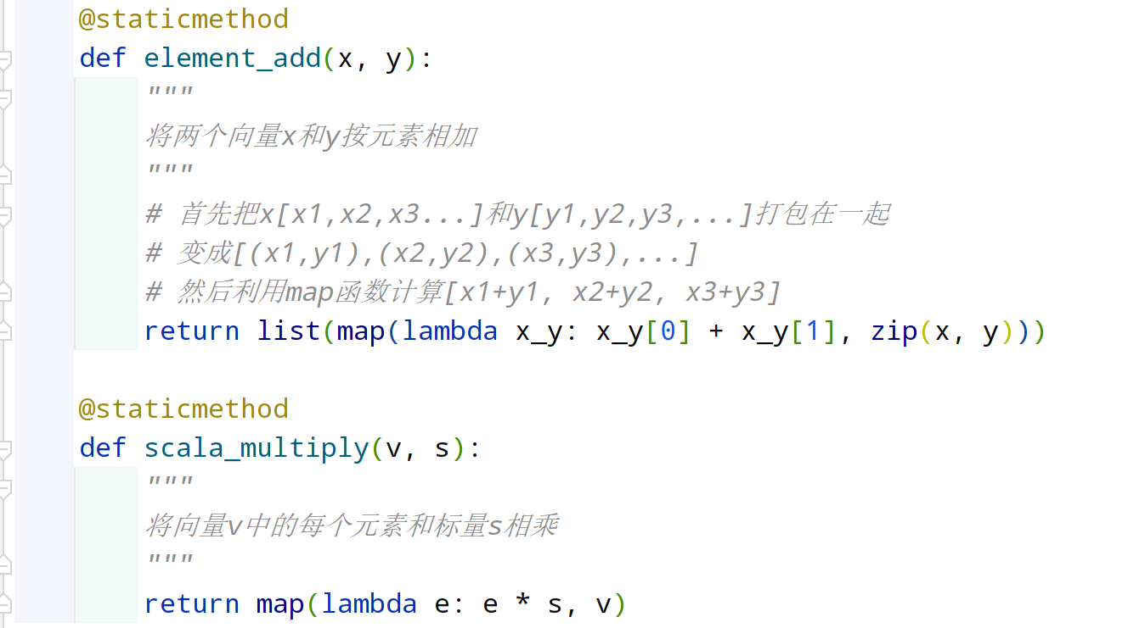

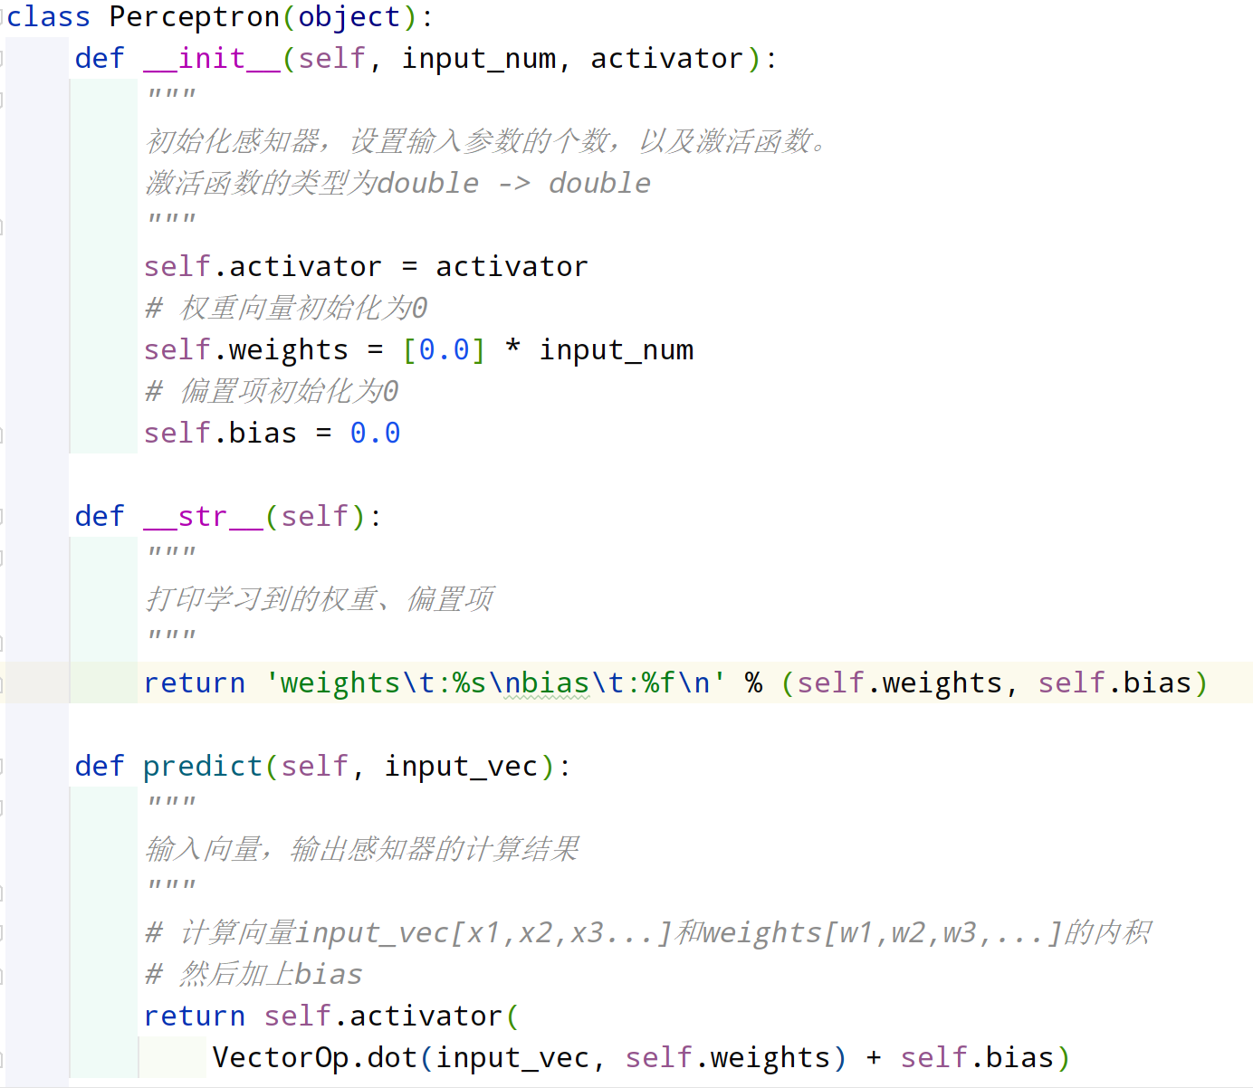

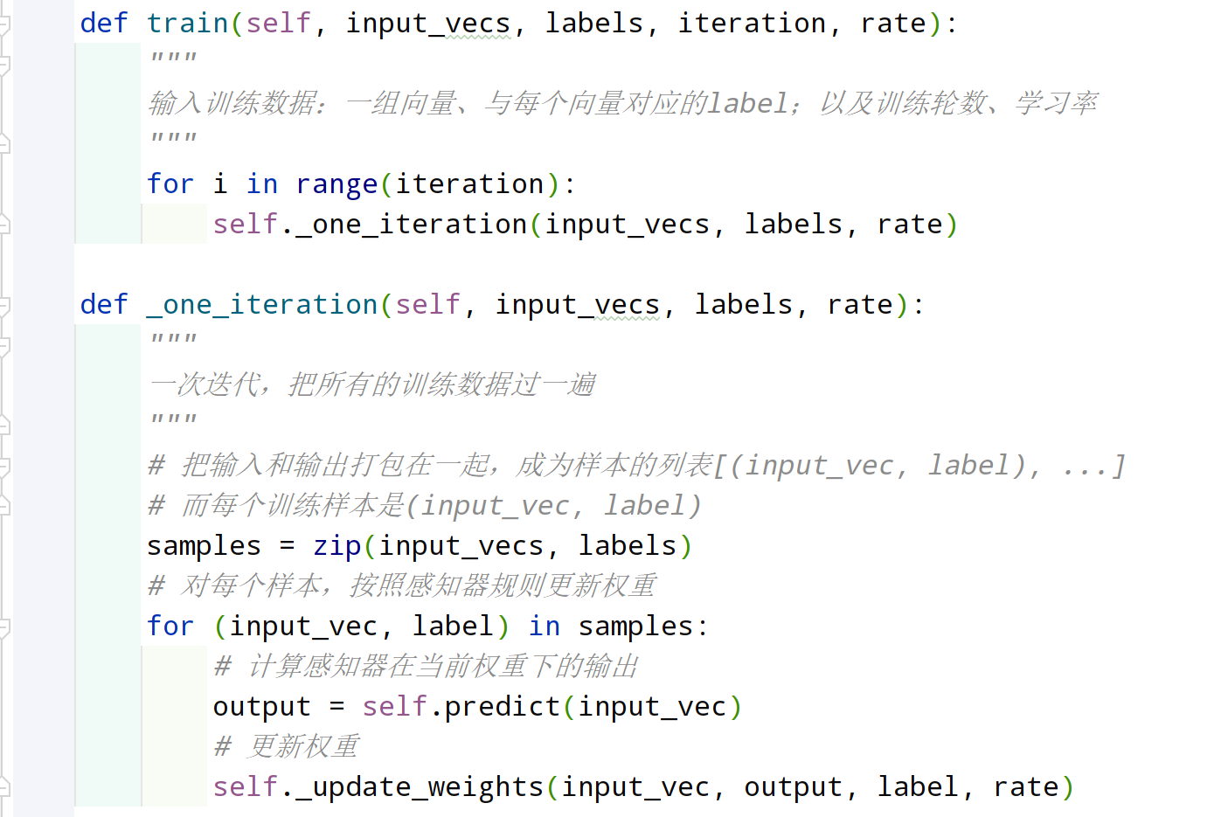

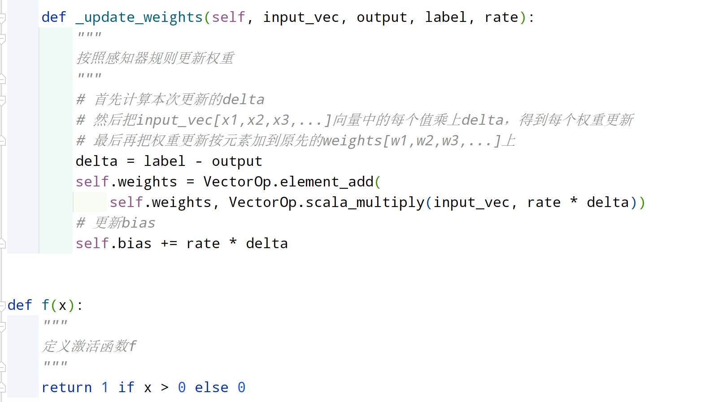

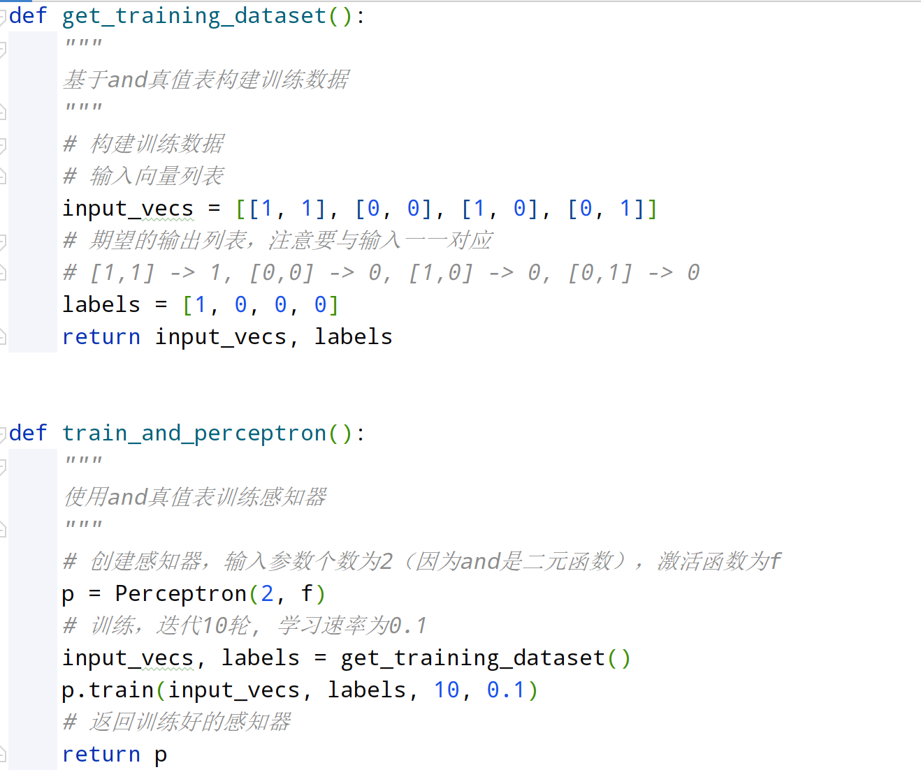

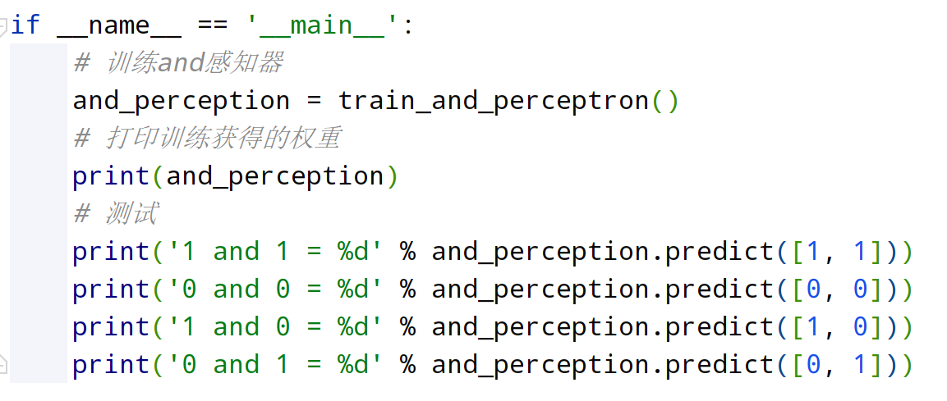

**运行结果：**

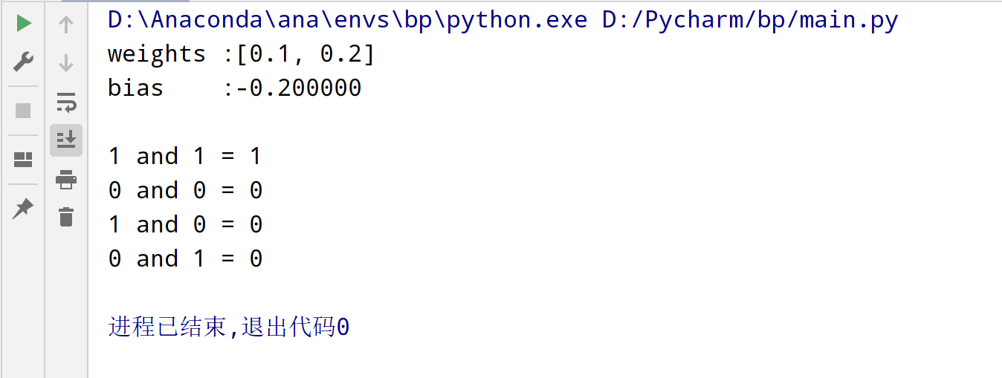

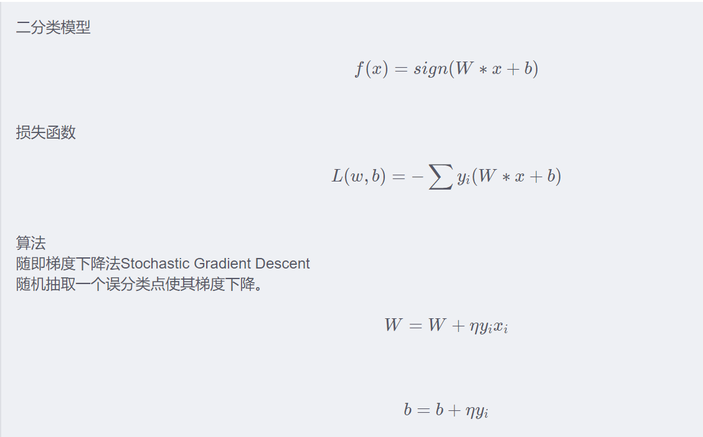**感知器模型：**

**定义：**

感知器是一种前馈[人工神经网络](https://so.csdn.net/so/search?q=%E4%BA%BA%E5%B7%A5%E7%A5%9E%E7%BB%8F%E7%BD%91%E7%BB%9C&spm=1001.2101.3001.7020)，是人工神经网络中的一种典型结构。感知器具有分层，结构，信息从输入层进入网络，逐层向前传递至输出层。根据感知器神经元变换函数、隐层数以及权值调整规则的不同，可以形成具有各种功能特点的人工神经网络。

**总结：**

感知器学习是属于监督学习。

学习过程：将权重项和偏置项初始化为0，然后，利用感知器规则迭代的修改和，直到训练完成。每次从训练数据中取出一个样本的输入向量，使用感知器计算其输出，再根据上面的规则来调整权重。每处理一个样本就调整一次权重。经过多轮迭代后（即全部的训练数据被反复处理多轮），就可以训练出感知器的权重，使之实现目标函数。

优点：结构简单，对所能解决的问题存在着收敛算法，并能从数学上严格证明。

缺点：只能解决线性分类问题，对于不是线性分类问题（如异或问题）不能实现。